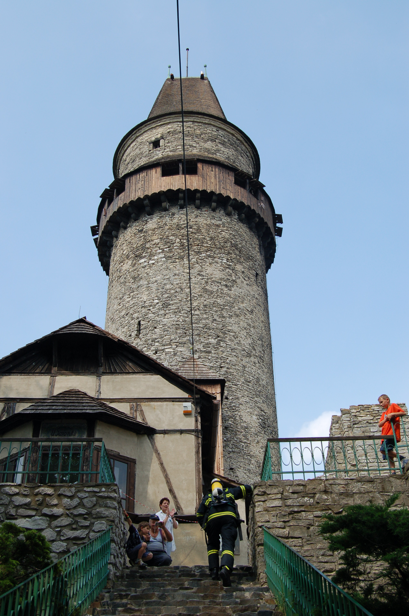
…ti nejlepší z nejlepších…
…pod obrovskou zátěží…
…téměř na hranici lidských možností…

Kde? Štramberk náměstí a Štramberská Trúba
Kdy? 6. června 2009 od 10:00 hodin
Proč? Simulace disciplín u zásahu - soutěž TFA
(Toughest Firefighter Alive – nejtvrdší hasič přežije)
Kdo? Hasiči „z povolání“ i „dobrovolní“

Pořadatelé:
Hasičský záchranný sbor Moravskoslezského kraje (HZS MSK)
Česká hasičská sportovní federace (ČHSF)
Město Štramberk
Hasičský sportovní klub Nový Jičín (HSK NJ)

Kontakt: tomas.melcak@hzsmsk.cz
Přihlášky: petr.holub@hzsmsk.cz

